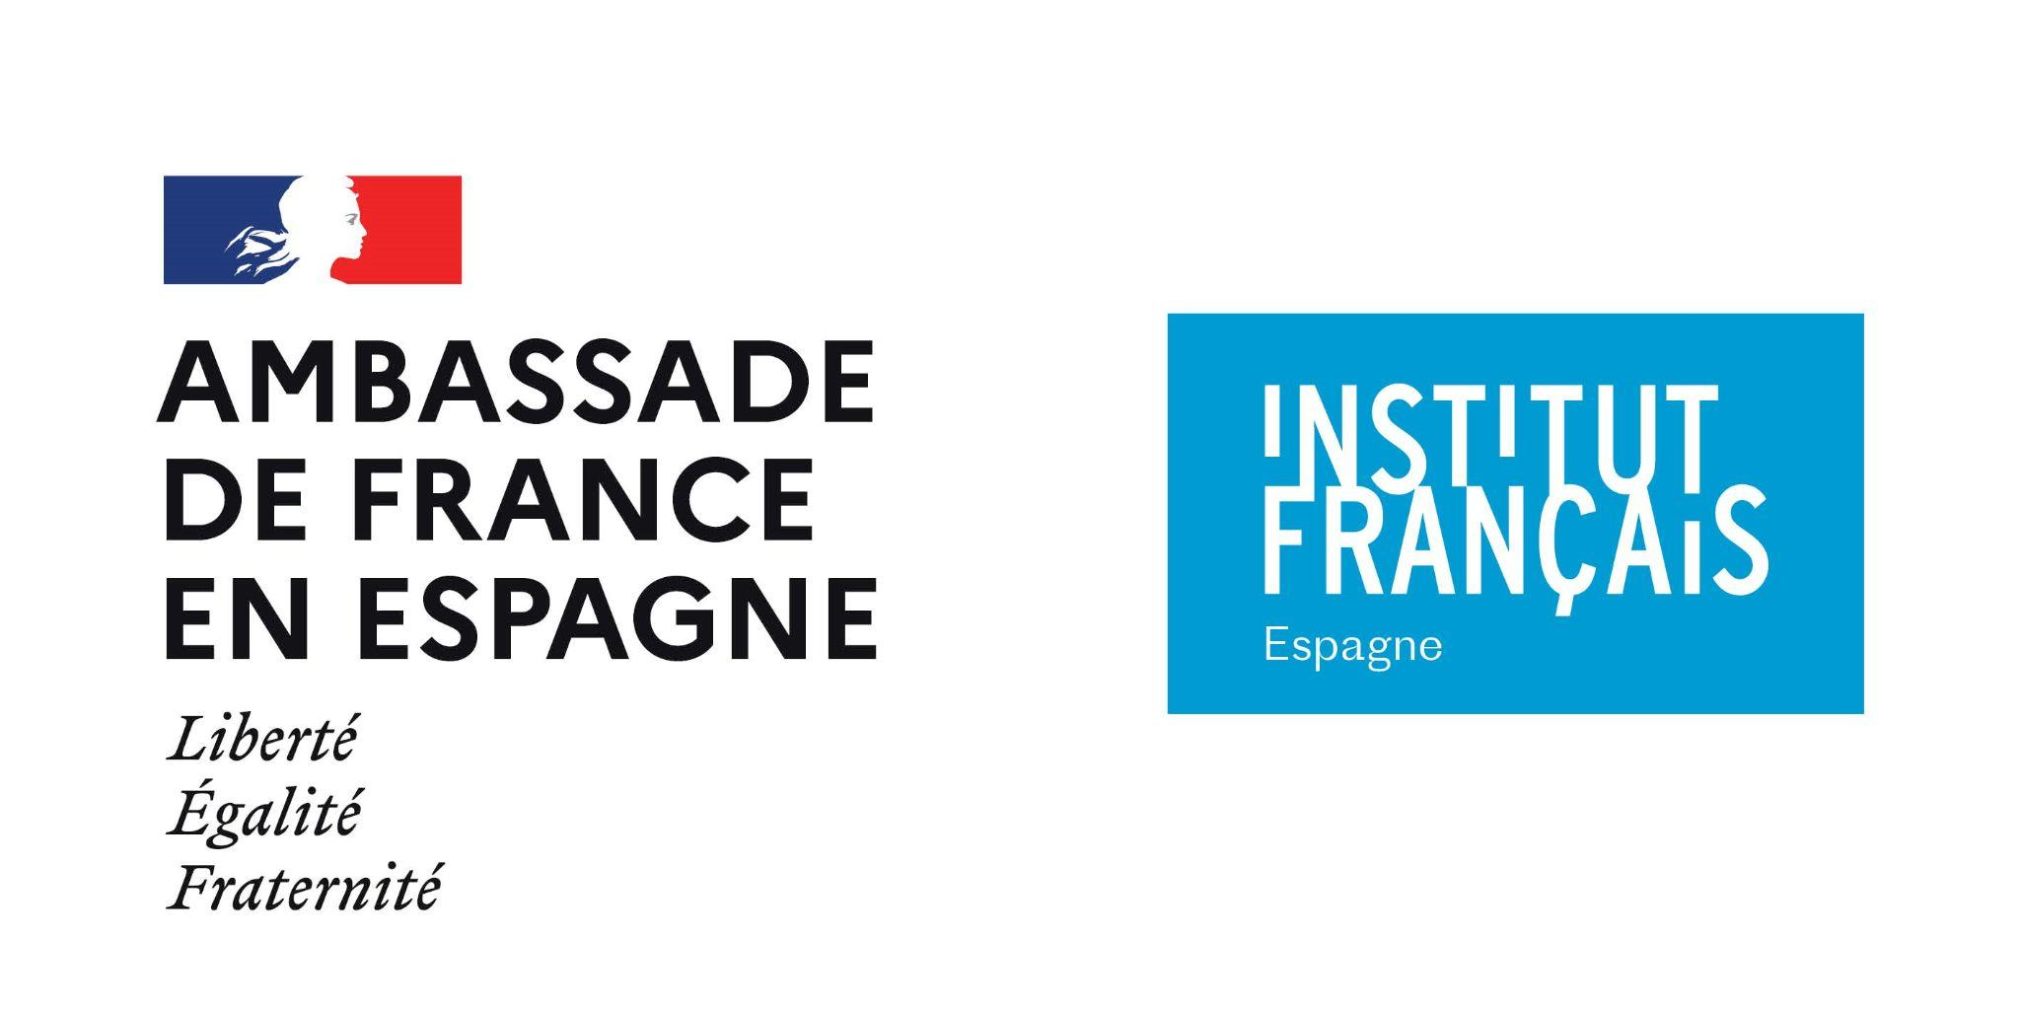

UNIVERSITÉ D’ÉTÉ 2024

Introduction

Dans le cadre de son programme pour la diffusion du français et de son appui à la formation continue des professeurs, l’Ambassade de France en Espagne organise en Espagne son **Université d’été 2024**, qui aura lieu au sein du **Lycée français de Madrid**, du **1 au 4 juillet 2024**.

Programme de formation

Les grandes thématiques de formation seront les suivantes:

* **Enseigner l’histoire et la littérature en section Bachibac**
* **Enseigner une discipline non linguistique (DNL)**
* **Motiver les élèves**

Les participants pourront choisir un module de 18 heures et assisteront à des conférences et autres activités culturelles proposées tout au long de la semaine.

Les descriptifs des différents modules seront affichés très prochainement sur la page web de l’Institut français d’Espagne.

Les maisons d’éditions des manuels de français langue étrangère (FLE) seront également présents: Anaya français, Cle international, Didier Français Langue Étrangère, Hachette français langue étrangère, Maison des langues MacMillan, Oxford University Press, PUG, Santillana Français.

À la fin de la formation, chaque participant aura réalisé un total de 25 heures de formation et recevra un certificat de participation de l’Ambassade de France en Espagne.

Logement

Les professeurs pourront se loger dans la résidence universitaire RESA Claudio Coello. Chaque professeur aura une chambre confortable avec frigidaire et douche privée. Les petits-déjeuners sont inclus, et un bus emmènera les professeurs jusqu’au Lycée français, puis reviendra les chercher à la fin de la journée, après la formation.

Restauration

Chaque jour, le déjeuner aura lieu dans le réfectoire du lycée. Les dîners ne sont pas inclus dans le prix.

Présentation des modules

|  |  |
| --- | --- |
| 1- Co-construction de ressources pour la classe de Langue et Littérature en Bachibac | **Marite SOTO**  Professeure de Langue et Littérature françaises en Bachibac et Baccalauréat International,  Lycée Bon Soleil de Gavà. |
| 2- Co-construction de ressources pour la classe d’Histoire en Bachibac | **María LÓPEZ DOMÍNGUEZ DÍAZ,**  Professeure d’Histoire en Bachibac  IES Juan De Mairena, San Sebastian De Los Reyes. |
| 3- Enseigner les DNL dans le réseau LabelFrancEducation avec les ressources de Réseau Canopé | **Réseau Canopé (Ministère français de l’Education nationale)** |
| 4- Animer des activités motivantes pour  l’enseignement du/en français en formation professionnelle | **Valérie LEMEUNIER**  Directrice adjointe, responsable de l’unité formation, Département langue française  France Education international. |
| 5- La différenciation dans tous ses états | **Isabelle DELNOOZ**  Chargée de cours à la Haute École de la Communauté germanophone de Belgique et enseignante de didactique du FLE. |
| 6- Affiner ses séquences pédagogiques pour mieux engager ses élèves en prenant en compte le contexte de la LOMLOE | **Valérie BESNARD**  Directrice de lenguageonlineacademy, professeure de FLE et formatrice de formateurs. |
| 7- Animer des activités motivantes pour faciliter l’acquisition d’outils langagiers: radio, théâtre, chanson | **Intervenant Radio France Internationale (RFI)**  **Cristina Vinuesa**  Docteure en langue, littérature et civilisation française et spécialiste en théâtre français contemporain, Universidad Complutense de Madrid.  **François Blondel**  Professeur Institut français de Madrid, expert associé France Education international. |
| 8-Examiner et corriger les épreuves du DELF A1, A2 et B1 | **Elodie FÉRAL**  Formatrice d’examinateur-correcteur Delf |

Lieu et horaire de la formation

L’Université d’été aura lieu au Lycée français de Madrid du 1 au 4 juillet 2024. La formation débutera le lundi 1er juillet à 9h30 et terminera le jeudi 4 juillet à 17h00.

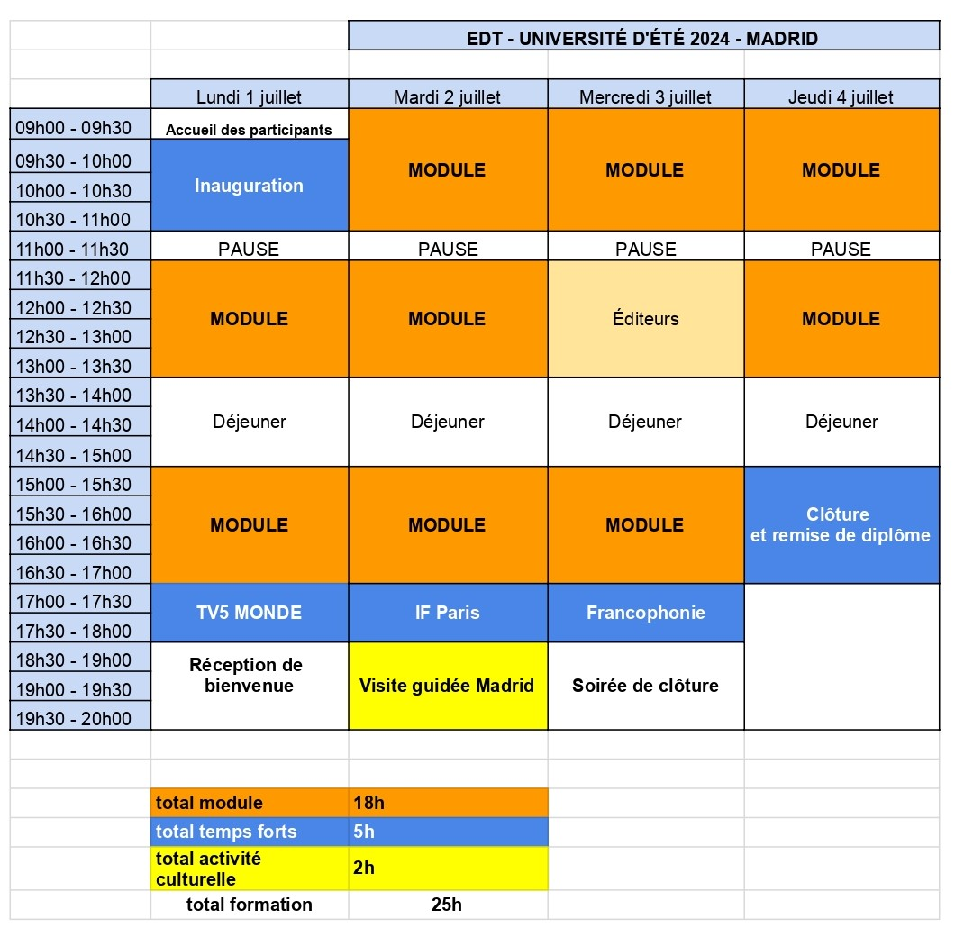

Inscriptions

**29 avril** : ouverture des inscriptions (jusqu’au 1er juin) à travers la page web de l’Institut français d’Espagne.

Prix de la formation

Le prix unitaire par participant est de **450 euros**.

Le prix inclut la formation de 25 heures, le logement du lundi au jeudi, l'aller retour jusqu’au Lycée français chaque matin et chaque soir, le petit-déjeuner et le déjeuner tout au long de la semaine, ainsi que les activités culturelles.

Tarif formation (formation, repas et activités) : **350 euros**.

Contacts

**Aude Molin Chuzeville**

Attachée de coopération éducative et linguistique

[aude.molin-chuzeville@institutfrancais.es](mailto:aude.molin-chuzeville@institutfrancais.es)

**Elodie Bauwens**

Assistante coopération éducative et linguistique

[elodie.bauwens@institutfrancais.es](mailto:elodie.bauwens@institutfrancais.es)

**Elisabeth Juhel**Agrégée de coopération éducative et linguistique pour le sud de l’Espagne   
elisabeth.juhel@institutfrancais.es

**Laure Juanchich**

Agrégée de coopération éducative et linguistique pour les zones Nord-est et du Levant en Espagne

[laure.juanchich@institutfrancais.es](mailto:laure.juanchich@institutfrancais.es)

**Elise Busson**

Agrégée de coopération linguistique pour la zone Nord de l’Espagne

[elise.busson@institutfrancais.es](mailto:elise.busson@institutfrancais.es)

**Maelle Thivat**

Stagiaire de la coopération éducative et linguistique

[educacion@institutfrancais.es](mailto:educacion@institutfrancais.es)